**PHASER CON TILED**

Descargar tiled <https://thorbjorn.itch.io/tiled> e instale el software.

Abrir tiled y hace clic en “Nuevo mapa”.

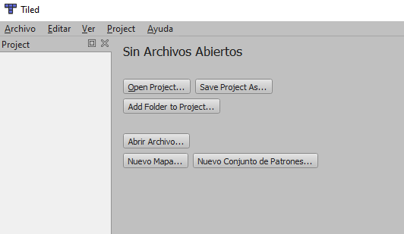

En la siguiente ventana se configura el mapa a desarrollar. En orientación seleccionar Ortogonal, en Formato de capa de patrones seleccionar Base64 (sin comprimir). Definir el tamaño del mapa y el tamaño del patrón.

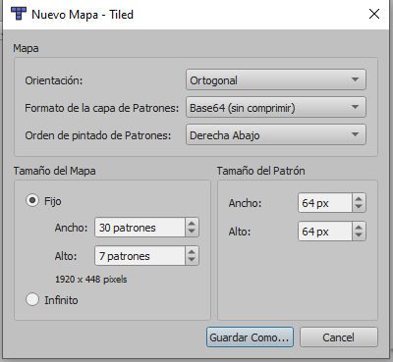

En el panel derecho hacer clic en el botón “Nuevo conjunto de mosaicos…”.

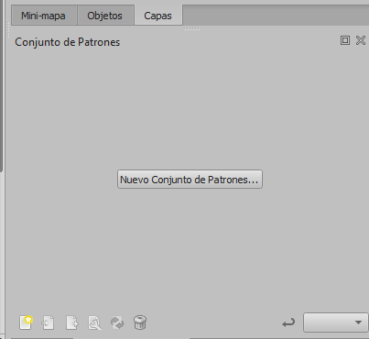

En la ventana emergente asignar nombre al conjunto de mosaicos. Seleccionar la opción “Empotrar en el mapa”, en fuente cargar la imagen de assets.

Revisar el ancho y alto de la imagen para poder asignar tamaño a los assets que contiene la imagen.

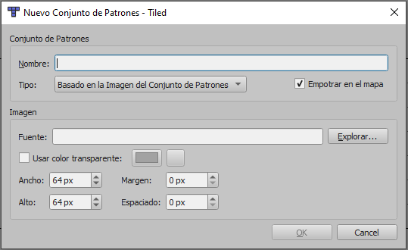

Una vez que agregue los conjuntos de patrones se mostraran los assets en el panel derecho, como se muestra en la imagen.

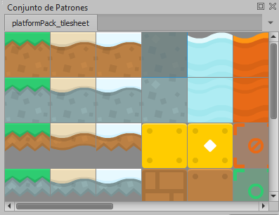

Los mapas en Tiled se componen de capas. Cada capa almacena algún diseño del mundo del juego. Las capas que están en la parte superior tienen sus mosaicos que se muestran sobre las capas que están debajo.

Antes de agrega los assets al mapa, primero agregar capa, el nombre hacer referencia a lo que mostrara en el código phaser.

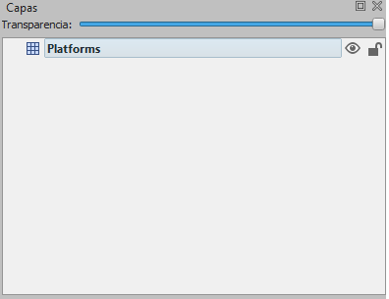

Para crear un nivel, solo seleccionar el assets del conjunto de patrones

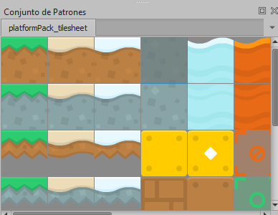

Y hacer clic en el lugar donde desea colocarlo en el mapa.

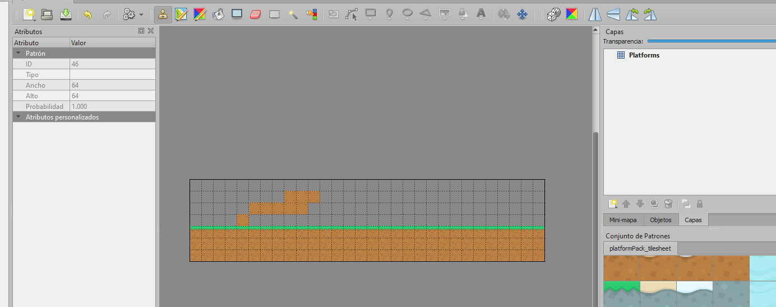

Ahora vamos a crear nueva capa, capa de tipo objeto

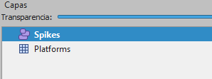

En la barra de herramientas, seleccionar la opción de “Insertar objeto”.



Ahora podemos seleccionar el assets que va como obstáculo.

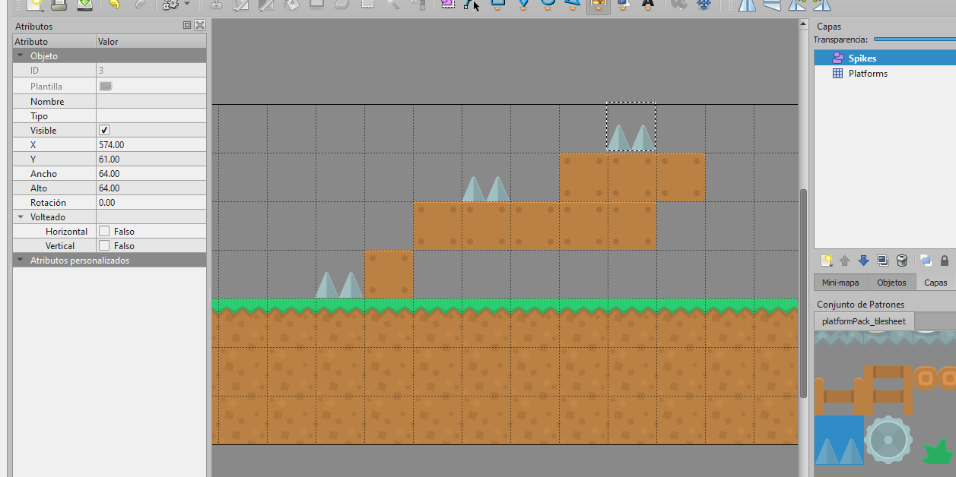

Para poder cargar el mapa en phaser, primero necesitamos exportar el mapa en formato json.

Hacer clic en “Archivo/Exportar como”, selecciona el formato json y guarda el archivo.

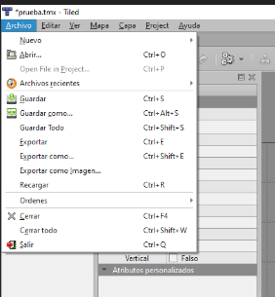

**Configuración**

Para poder trabajar con phaser. Vamos a renderizar el juego sobre el elemento <canvas>, pero no se realizará manualmente, el framework lo hace automáticamente. Iniciamos el nuestro archivo .html agregando el script de archivo phaser. Para descargarlo ir a la página: <https://phaser.io/download>

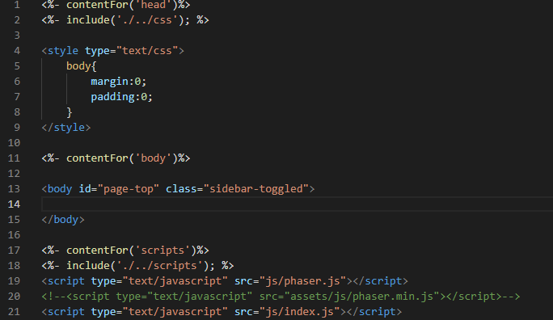

En el archivo index.js agregaremos todo el código para pintar el mapa. Para empezar, agregaremos la configuración para poder usar phaser.

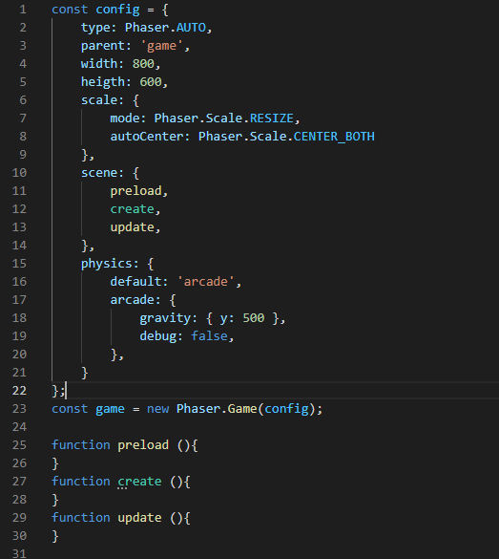

**Agregar mapa**

Ahora para pintar el mapa primero cargaremos todos los archivos assets y el archivo.json de tiled en la función preload.

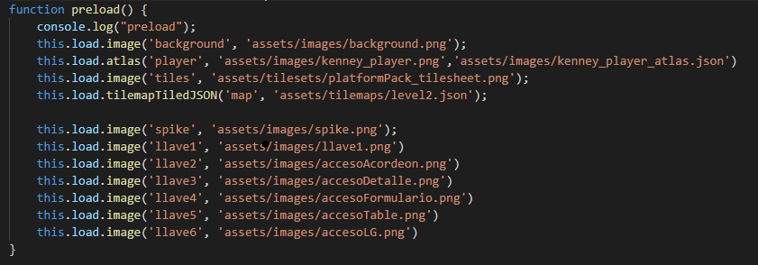

En la función created agregaremos el fondo del mapa.



Entonces agregamos el mapa. El primer argumento de addTilesetImagees el nombre del conjunto de mosaicos que usamos en Tiled. El segundo argumento es la clave de la imagen que cargamos en la función preload.



Ahora agregamos la capa de la plataforma. Cada mosaico en nuestro mapa recibió un índice de Tiled para hacer referencia a lo que debería mostrarse allí. Un índice de nuestra plataforma solo puede ser mayor que 0. setCollisionByExclusionle dice a Phaser que habilite las colisiones para cada mosaico cuyo índice no sea -1, por lo tanto, todos los mosaicos.



**Agregar jugador**

Para poder animar al jugador primero convertiremos el assets de player en atlas. Donde generar un archivo.json, el archivo contendrá una frames matriz que contiene la información sobre cada imagen individual que forma el atlas.

Para genera imagen atlas ir a la página: <https://gammafp.com/tool/atlas-packer/>

Selección la opción importar atlas y selecciona la imagen del player.



Después te mostrar la imagen y tienes que asignarle el tamaño que tendrá cada assets y para finalizar dar clic en el botón importar atlas, guardar atlas en formato JSON.

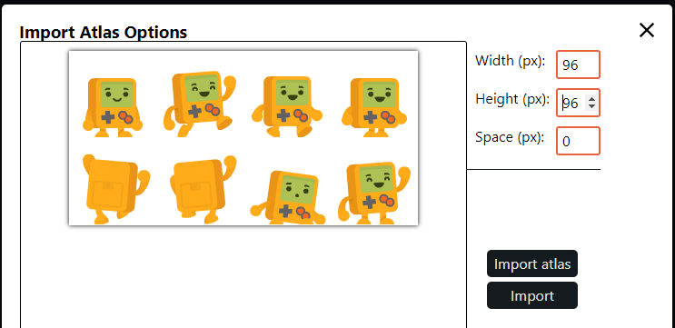

Ahora agregaremos el jugador que interactuara con el mapa. En la función créate agregar:

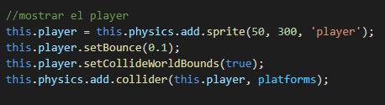

**Agregar animación al jugador**

Para poder darle animación al jugador ocuparemos el archivo atlas de texturas con los movimientos del jugador. Agregamos el siguiente código en la función créate.

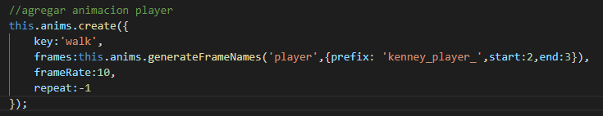

La frames es propiedad de la matriz de fotogramas del archivo json del atlas que contiene la animación. Usamos la función auxiliar generateFrameNamespara crear la lista de nombres de fotogramas para nosotros.

El valor de frameRate es la velocidad para reproducir los movimientos.

El valor de repeat le decimos a phaser que lo ejecute la animación infinitamente.

Ahora agregamos animación cuando el player este inactivo, el primer fotograma del atlas.

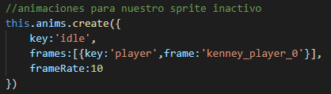

Animación cuando el player salte.

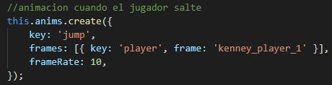

Para poder hacer caminar al jugador necesitamos habilitar las teclas con el siguiente código.



Para que se mueva el jugador de izquierda y derecha y saltar agregamos el siguiente código en la función update:

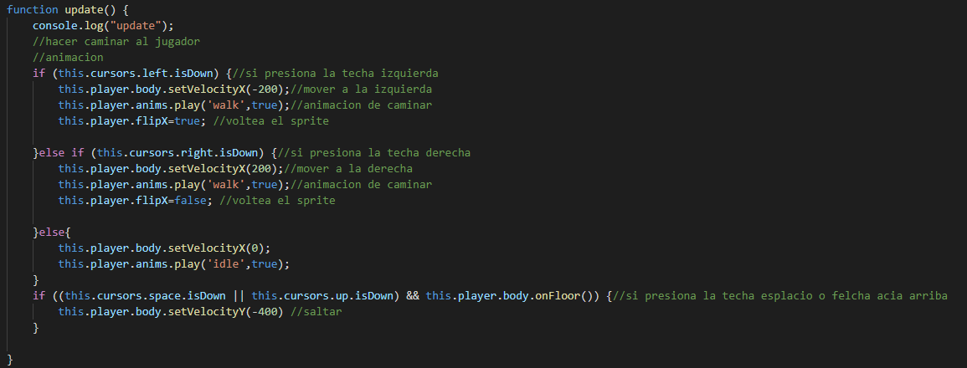

**Agregar obstáculos al juego**

En la función create agregamos el siguiente código para pintar los obstáculos del juego.

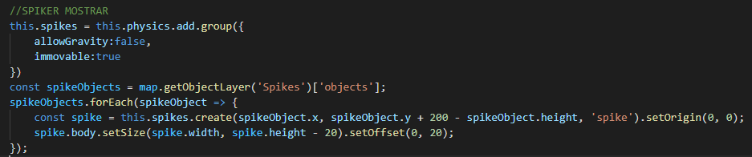

Cuando el jugador choque con los obstáculos tendrá una animación de perder el juego. Agregamos el siguiente código para saber cuándo el jugador colisione con el obstáculo.



Cuando el jugador colisione con los obstáculos se reiniciará el juego, entonces agregaremos una nueva función para mandarla a llamar cada vez que colisione.

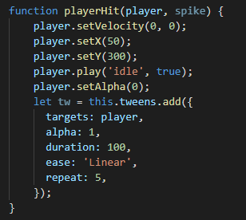

**Para abrir un modal**

Primero pintamos el objeto en el mapa que tendrá el acceso a la moda, con el método overlap verificamos si el jugado colisiona con el objeto que da acceso a la moda, entonces mandamos a llamar a la función PlayerAccesoTabla.

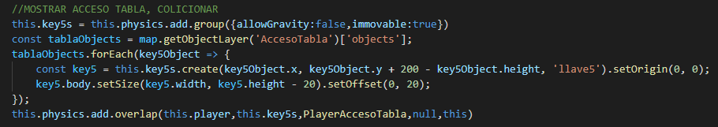

Una vez que colisione el jugador con el objeto, para mostrar la modal tendrá que presionar la tecla ENTER para mostrar modal.

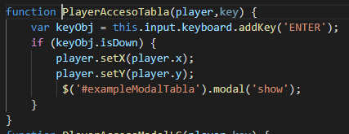

**Movimiento de un carro automáticamente**

Primero pintar el carro en el mapa, luego agregar el siguiente código en la función update

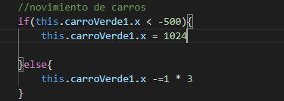

En teste apartado this.carroVerde1.x -=1 * 3 se está incrementando en la posición de X asignándole una velocidad constante.

En la condición dice que si el carro llega en la posición -500 en X, que regrese a la nueva posición asignada, mientras eso no ocurra el carro se moverá sobre el eje x

Bibliografía

<https://stackabuse.com/phaser-3-and-tiled-building-a-platformer/>

<https://medium.com/@junhongwang/tiled-generated-map-with-phaser-3-d2c16ffe75b6>

<https://phaser.io/examples/v2/tilemaps/create-from-objects>